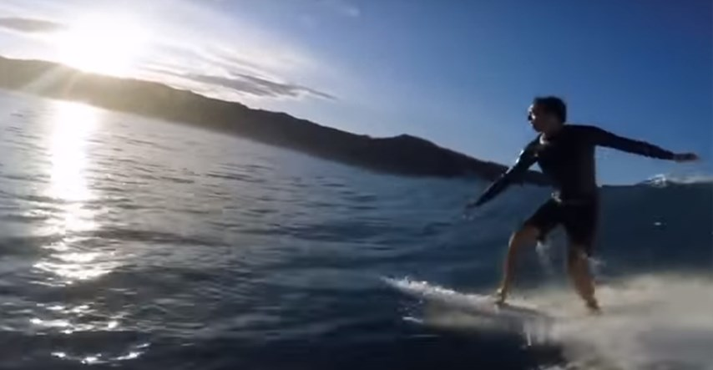
Koga prikazuje slika?
Što treba surferu za bavljenje njegovim omiljenim sportom?
Kakvo treba biti more?
Kakvo vrijeme pogoduje surferima?
Što znači riječ surfanje? (Surfanje ili surf je površinski vodeni sport, jahanje na valovima.)
Kako je riječ surfanje povezana s internetom?
Surfate li vi na računalu?

Pročitaj priču INTERNET na 121. stranici u svom udžbeniku.
Tko piše i kome mail?
O čemu govori ova priča?
Kako su roditeljji shvatili da je Maja stalno visjela na internetu?
Što su učinili mama i tata?
Što je Maja za kaznu morala raditi?
Čemu služi internet?
Što sve možeš pronaći na internetu?
Koristiš li se internetom samostalno ili uz pomoć i kontrolu roditelja?
Koje sadržaje tražiš na internetu?
Što misliš kako su ljudi nekad dolazili do informacija o nečemu?
Istraži na što treba pripaziti prilikom korištenja interneta. U pisanku napišiu nekoliko savjeta.

